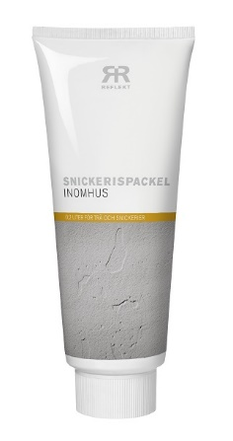

**Produktdatablad – Reflekt Snekkersparkel**

|  |  |
| --- | --- |
| **Produktbeskrivelse:** | Snekkersparkel er en sterk, hurtig tørkende finkornet sparkelmasse |
| **Bruk av produkt:** | Brukes innendørs for hull- og helsparkling på grunnet tre, sponplater m.m. og rustbeskyttet metall.  Produktet sikrer god heft og er lett å pusse. |
| **Gjør slik:**  **Tekniske data:**  **Tetthet:** Ca. 1,7 kg/l  **Tørrstoff:** Ca. 58 volum-%  **Påføringstemp.:** Min. +10 °C, maks. luftfuktighet 80 % RF  **Tørketid ved +23 °C og normal**  **luftfuktighet (60 % RF):** Slipetørr: Ca. 1 time  Gjennomherdet: Flere døgn  **Rengjøring av verktøy:** Vann  **Oppbevaring:** Svalt, frostfritt og godt lukket  **Miljøinformasjon:** Fjern mest mulig maling fra verktøyene før de rengjøres i vann. Flytende malingrester og rengjøringsmiddel skal ikke helles ut i avløpet, men leveres inn til den lokale miljøstasjonen. | * Underlaget skal være rent, tørt og fast * Rengjøring av underlaget utføres med malervask * Påføres med en sparkelspade laget for dette formålet * Påføres i strøk på maks. 2 mm * Bruk vernebriller og åndedrettsvern ved pussing av sparkel |
|  |  |